Выставка «Книги из моего детства»
группа «Воробушки»

В рамках реализации проекта была проведена акция под названием «Мамины сказки». Сегодня с воспитанниками группы «Воробушки» было организовано чтение литературных произведений, предоставленных родителями нашего дошкольного учреждения.
Дети проявили высокий уровень внимания и интереса к прослушиванию сказок и рассказов. Они внимательно следили за развитием сюжета, живо реагировали на неожиданные повороты сюжета и выражали положительные эмоции в виде смеха в моменты, вызывающие веселье. Также дети с интересом рассматривали красочные иллюстрации, обсуждали характеристики персонажей и пытались предсказать дальнейшее развитие событий.
После завершения чтения была проведена беседа, в ходе которой дети делились своими впечатлениями, выражали предпочтения относительно персонажей и обосновывали свой выбор. Некоторые из них упомянули аналогичные истории, которые им ранее читали дома. Атмосфера мероприятия была тёплой и располагающей, что способствовало созданию ощущения семейного уюта, где добрые сказки играют объединяющую роль.
Выражаем благодарность родителям за активное участие и предоставление литературных произведений, которые принесли радость нашим воспитанникам.
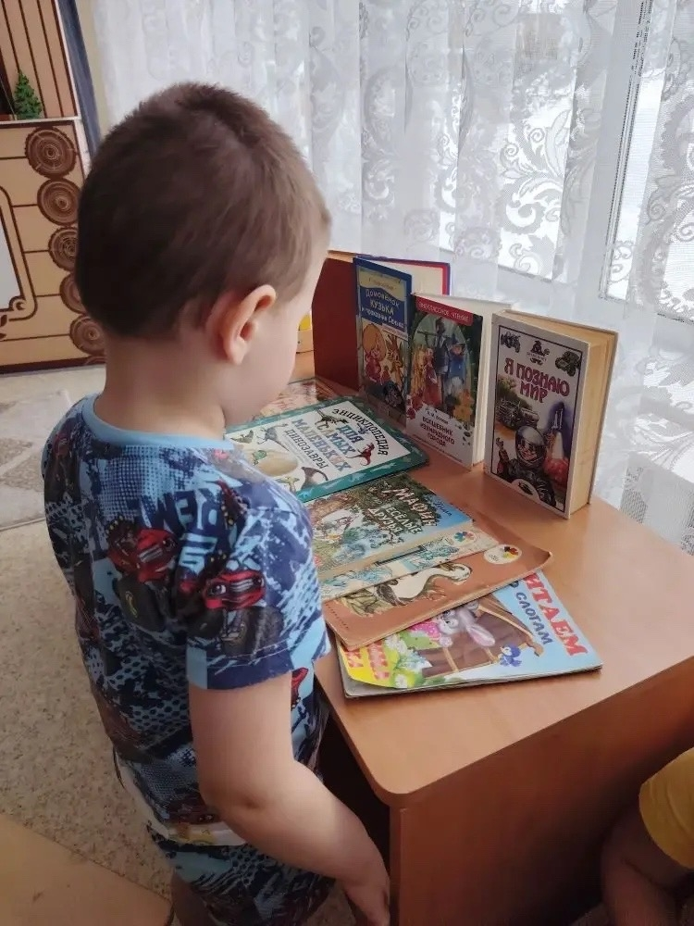
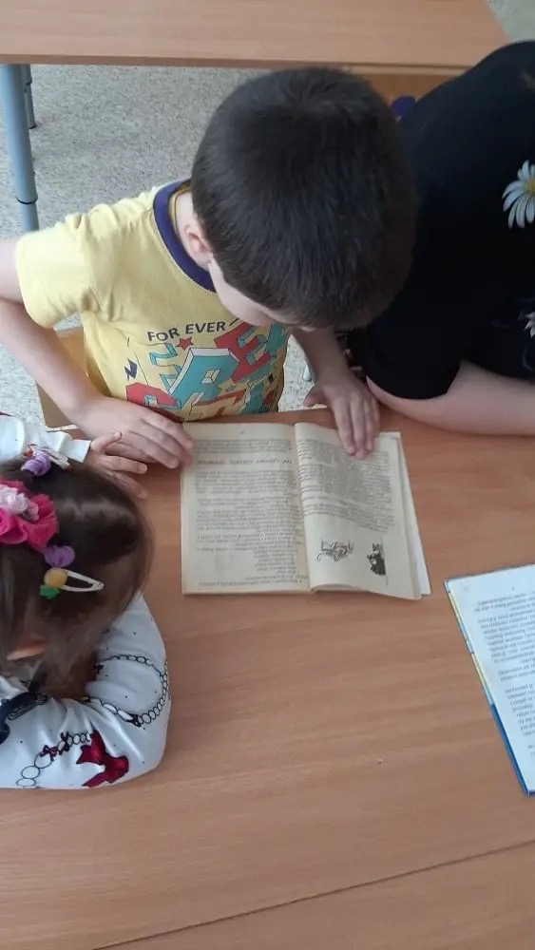

Группа компенсирующего вида «Воробушки»
Костромина Полина Валерьевна, воспитатель
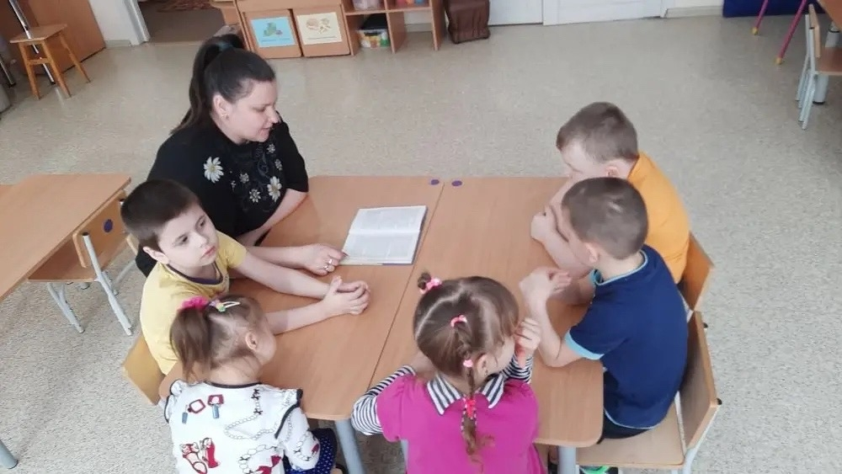

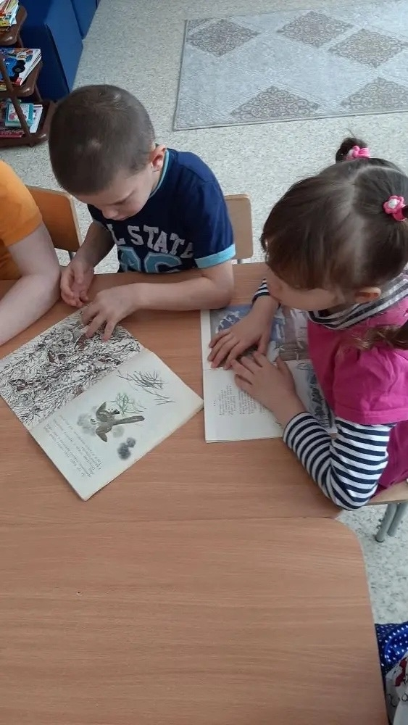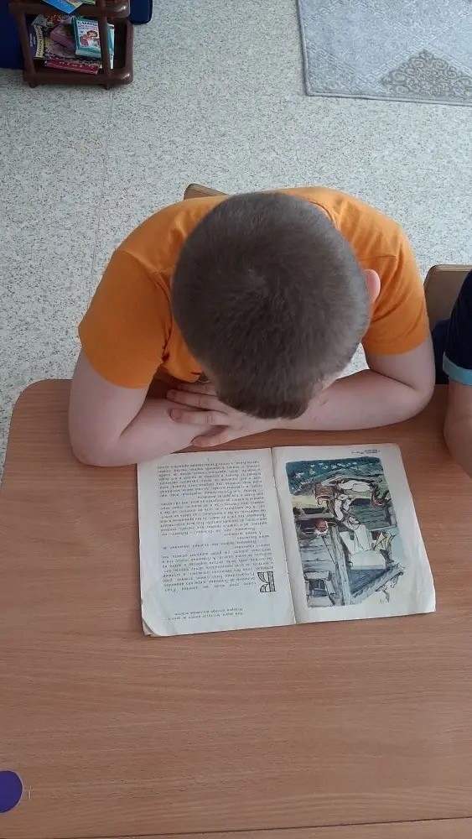
Группа компенсирующего вида «Воробушки»
Аносова Людмила Петровна тьютор

